50 AZOTES por comulgar
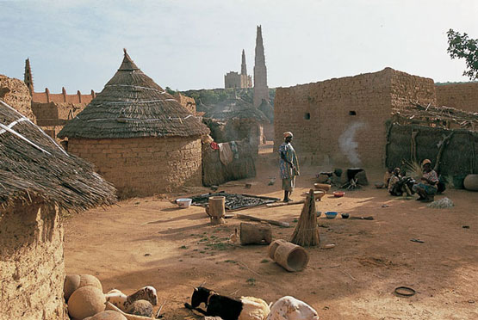

La aldea de Ahak. situada en la faja ecuatorial, está de fiesta. Una turba de cristianos espera ansiosa la llegada d misionero. De pronto éste aparece surcando las aguas en una piragua; llega a la ribera y pone pie a tierra. Gritos de alegría y palabras de agradecimiento y veneración acogieron su llegada. Entre la multitud, el Padre divisó a un grupo de niñas que se le acercaban gozosas pidiéndole el bautismo y recitando las principales verdades de la fe para darle una muestra de que ya las sabían.

Habían sido conquistadas a la fe. Eran cuatro hermanas, ya de antes conocidas de nuestro misionero. Este bautizó a las más dispuestas, celebró la Misa y dio la comunión a los fieles. Al despedirse les dijo:
Dentro de unas semanas volveré de nuevo a celebraros la Misa y daros a Jesús Sacramentado.

Todos, pero principalmente las cuatro jóvenes hermanas, acogen las palabras del misionero con muestras de regocijo. Venido el día indicado, las cuatro hermanas se presentan a su padre para pedirle permiso para ir a Ahak a oír Misa y recibir la Sagrada Comunión. Mas el padre, furioso pagano, en lugar de concederles el apetecido permiso les responde:
Ya os daré yo misa y comunión. ¡Ay de vosotras si os apartáis de casa con esa intención! Os aseguro que no os libraréis de cincuenta azotes por cabeza.

Las pobres niñas se quedan pálidas. Mas lejos de atemorizarse con la amenaza, espiado el momento oportuno, se encaminan a Ahak. Pero, ¡oh desgracia!, el padre cae en la cuenta de su ausencia, las persigue y alcanza. Vueltas a casa, cumple con ellas, con crueldad inaudita, su amenaza, descargando cincuenta azotes sobre las tiernas espaldas de cada una de sus hijas.

Ya se os quitarán las ganas de ir al misionero, murmuraba mientras descargaba los golpes

Todo inútil. Ellas, viendo que no son observadas, se encaminan con el mayor sigilo hacia Ahak. El misionero, al verlas comparecer en aquel lastimoso estado, con sus espaldas señaladas por el látigo, con el color pálido y sus miembros hinchados, les pregunta la causa de tantas heridas. Enterado de ellas, les dice:
Pero, hijas mías, ¿por qué os habéis expuesto a tan duro trato? Podíais muy bien haber renunciado a la comunión. Sin duda Jesús se hubiera contentado con vuestro deseo.
Y tú, Padre, ¿qué hubieras hecho, dijo la mayor de las hermanas, si te hubieras visto en caso semejante? ¿No te hubieras expuesto, gozoso, a recibir cincuenta azotes con tal de no perder la gracia de recibir a Jesús en tu corazón?

Bueno, pero ¿no os pegará vuestro padre cuando lleguéis a casa?

Ciertas estamos de ello, repusieron a una las niñas, pero el dolor de los azotes cesa pronto y la gracia de Dios que hemos recibido permanece en nosotras”

Tomado de «Santa Obra del Catecismo», 139 (1961)

